Инструкция по участию в торгах на площадке сайта GMS Group
1 шаг. Регистрация

Первичная регистрация на площадке
Пройти регистрацию можно через личный кабинет по ссылке https://gms.group/tenders. 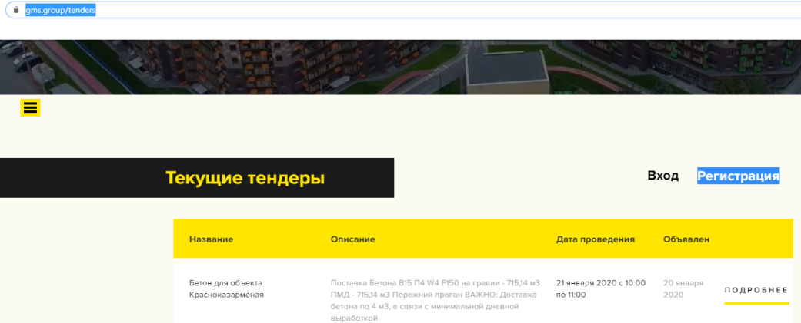
От каждой компании может зарегистрироваться неограниченное количество участников. Единственное требование – одинаковое написание наименования компании и указание должности регистрируемого участника.
Регистрация в торгах
Пройти регистрацию в торгах можно по ссылке из письма с приглашением к участию в торгах или на сайте https://gms.group/tenders.
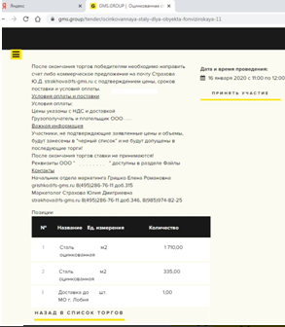
Для регистрации в торге нажать 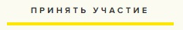, во всплывающем окне ввести свою начальную ставку.
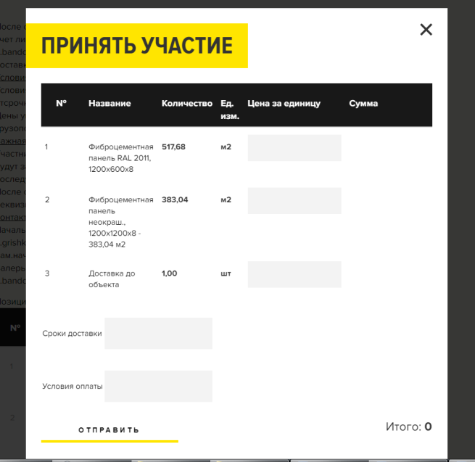 | Обращаем Ваше внимание, что  Начальная ставка НЕ отображается в чате торга для других участников, НЕ доступна к повторному редактированию.  Начальная ставка после подачи ценового предложения доступна для просмотра ТОЛЬКО Администратору торга.  После проверки Администратором торга  изменится на 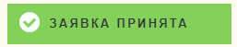.  В случае первичной регистрации рассмотрение заявки может занять некоторое время, если Вы уже зарегистрированы на площадке, то заявка на участие принимается автоматически.

ВАЖНО!!!
Пройти регистрацию в торге НЕОБХОДИМО ДО открытия торгов

2 шаг. Участие в торге.

Участие в торге можно принять ТОЛЬКО после регистрации ДО открытия торгов.

Для участия в торге необходимо до начала торгов или во время нажать на после откроется страница с чатом торга.
На странице чата торга нажать 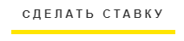, после откроется окно с позициями участвующими в торге.
Обращаем Ваше внимание, что система не принимает нулевые значения в строках с позициями. Нулевые значение принимаются только в строке доставка и/или упаковка.

ВАЖНО!!!
Начальная ставка, поданная для регистрации в торге НЕ отображается в чате торга. После открытия торгов необходимо сделать ставку в чате торга и только тогда её увидят другие участники.

В случае возникновения вопросов или проблем с торгом обязательно сообщите об этом Администратору торга.

